誠信教案—《我們這一班》
*本教案由廉署“誠信教材顧問小組”成員制作，經本澳教育專家審閱。
名稱 | 我們這一班
德育主題 | 承擔責任
對象 | 初二
課節 | 共二課節
教材/教具 | 澳門教材 <<品德與公民>> 初二
基力編號 | A-2-4 能在家庭、學校和社會生活中負責任地對待自己和他人。  B-2-6 積極參與班級和學校的活動。  B-3-6 能與人為善，平等待人，團結合作。  B-3-7 能對人守信、對事負責。  D-2-5 能認識平等、互信、互助和彼此尊重的重要性。
教學目標 | 知道個人在班級中的的作用及與同學的相處之道。  知道建設美好班級，人人有責。  學會負責任地對待自己和他人，平等互信，尊重他人。
教學重點 | 認識個人的責任。  認識責任的不同層面。  瞭解每個人在美好班級建設中應承擔的責任。
教學難點 | 真正發揮個人在班級中的作用。  能主動參與到班級管理中，體會自己在班級中的責任。
評估方法 | 小組討論  課堂回應  作業：責任樹
既有知識 | 學生有分組討論的經驗。  學生對個人責任有初步認識。

第一節 （40分鐘）
教學階段 | 教學活動 | 時間 | 教學目標
引入 | 邀請同學聆聽責任歌：我有我責任  https://www.youtube.com/watch?v=onI8_e7wg1Q&list=RDonI8_e7wg1Q&start_radio=1  邀請同學自願分享歌曲帶出的訊息。  - 引導學生結合自己的生活經驗表達意見。  - 引導學生思考責任。 | 5’ | 知道建設美好班級，人人有責。
發展 | 分組討論：  - 分配每組有一位班長或主科科代當組長。  - 各組派發一張白紙。  - 有一位成員作筆錄。  想一想1  - 同學們，如果用一個詞或一句話來形容「我們這一班」，你會想到什麼？  例如：溫暖、團結、吵鬧、搞笑、好勝……  - 每位組員提出一個詞或一句話。  - 組長分享成果。  想一想2  - 大家覺得什麼是「責任」？  - 小組兩分鐘討論。  - 筆錄組員用一句話作記錄。  - 組員起身分享  老師介紹不同的責任：  - 角色責任：處於特定位置（如父母、老師、學生）共性規則下所應為之事。  - 能力責任：在能力範圍內努力追求最佳成果的表現。  - 義務責任：未在嚴格職責範圍內，但自願或自覺負擔的事。  - 原因責任：因個人行為直接導致的結果而產生的責任。  - 老師隱藏以上投影片。  - 老師請各組把剛剛聽到的四項責任記錄。  - 最快完成的組別舉高記錄紙並作加分。  想一想3  - 大家覺得什麼是「無責任」？  老師提出問題，小組三選一作討論並於限時內分享討論結果。  - 你認為是什麼可能導致學生責任感和紀律的下降？  - 學生和老師如何更有效地合作來解決這些行為問題？  - 在你的經驗中，無責任感的人，對你有甚麼影響？  老師解說：  - 分內的事： 學生的本分（學習）、擔任的職務（班長、科代收作業）。  - 對的事： 看到地上有垃圾撿起來、同學遇到困難主動幫助。  - 因「我」而不同的事： 主動為班級活動出點子、在比賽中為班級吶喊助威。這些事沒人強迫，但做了能讓班級更好。  小挑戰  - 每組分別寫出日常生活中，有責任的行為和無責任的行為。  - 寫下越多，小組加越多分。 | 5’  5’  5’  5’  5’  5’ | 知道個人在班級中的的作用及與同學的相處之道。
總結 | 小結  責任，就是意識到自己對集體的影響，並願意為集體變得更好而付出行動。 | 5’
作業 | /

第二節 （40分鐘）
教學階段 | 教學活動 | 時間 | 教學目標
引入 | 老師請同學猜一猜這三個英文字的意思。  - response  - ability  - responsibility  Response + ability= responsibility  回應+能力=責任 | 5’ | 學會負責任地對待自己和他人。
發展 | 思考題1  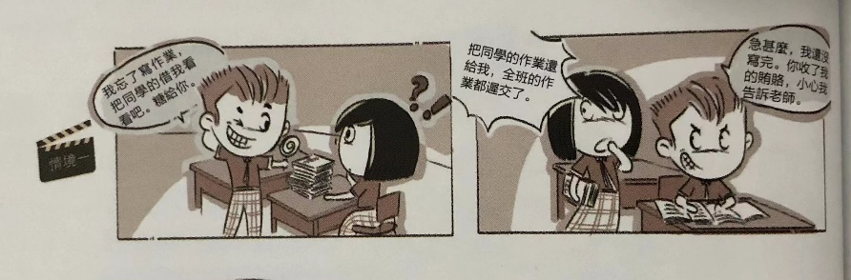  如果你是情境一中的科代表，遇到上面的情況，你會怎麼做?  思考題2  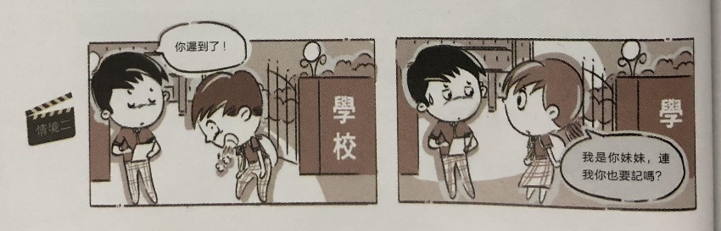  如果你是情境二中的那位哥哥，你會如何做?  情境討論及分析  - 情境中，誰在承擔責任？誰沒有？  - 如果缺乏責任感，對當事人、對班級會有什麼影響？如果有強烈的責任感，又會帶來什麼不同？  - 各組派員抽一個情景。  - 各組員討論並派出一位組員作分享。  情景一  運動會入場式排練，總有幾位同學姍姍來遲、動作隨意，導致全班一遍遍重來，大家都很疲憊。你作為組長，心裡很不是滋味。  情景二  期中考試前，班長主動整理了複習資料分享給全班，還利用課餘時間為基礎薄弱的同學答疑，最後班級整體成績進步明顯。  情景三  大掃除結束後，老師發現窗臺還有灰塵，垃圾桶沒倒，但大部分同學已經走了。他/她一個人默默地留下來重新清理。  情景四  班級籃球賽落後，隊員們情緒低落。這時，啦啦隊長的喊聲更響亮了，沒上場的同學紛紛遞水遞毛巾，大聲加油。最後大家一鼓作氣，雖然沒贏，但賽出了風采。  情景五  有一天，小軒、小治、小俊、小新一起到冒險樂園，在購代幣時，小軒發現還差30蚊，於是小治1就給他30蚊。之後又去食飯，結帳時小治最後付錢發現還有一杯凍檸茶未付，但三位朋友都說自己已付了。  情景六  有一天，城安、凌凌、Terry相約在黑沙海灘一起做品德科考試，當城安、凌凌、Terry準時在10點去到後，發現bonnie 剛剛睡醒，現在由黑沙環坐車過來，大約需要2小時左右。 | 10’  15’ | 學會負責任地對待自己和他人，平等互信，尊重他人。
總結 | 他對「責任」的定義  https://www.youtube.com/watch?v=2Zg2BvC1HQQ 3’  責任是對自己能力的一種回應  小結  承擔責任，有時可能意味著付出更多時間和精力，但它帶給我們的是內心的充實、同伴的信任和集體的歸屬感。希望大家能把今天的想法付諸行動，讓我們這一班，因為有你、有我、有我們，而變得更美好！ | 5’ | 學會負責任地對待自己和他人，平等互信，尊重他人。
作業 | 創作「責任樹」  邀請同學寫下每個人的責任行動能讓班級之樹茁壯成長。 | 5’ | 知道建設美好班級，人人有責。

